
Informe de pruebas de Avance Proyecto Final – Sistemas Operativos
29/01/26

Integrantes del equipo: Fidel Ríos Salazar y Oswaldo Munoz

Materia: Sistemas Operativos

Nombre Docente: Roberto Carlos Vaquera

Universidad Tecmilenio

Segundo Semestre - Bloque 1

Enlace a repo GitHub: elfidelito27-rgb/Proyecto_SistemasOperativos
Capturas de pantalla del proceso de distribución:

1.- Se abrió una instancia de Visual Code en la que abrimos una carpeta que contenía los códigos necesarios .py para ejecutar la tarea. Primero empezamos abriendo 4 terminales de Python en VC y ejecutando comandos para inicializar los servidores en diferentes instancias. Por ejemplo aquí active el servidor 1.
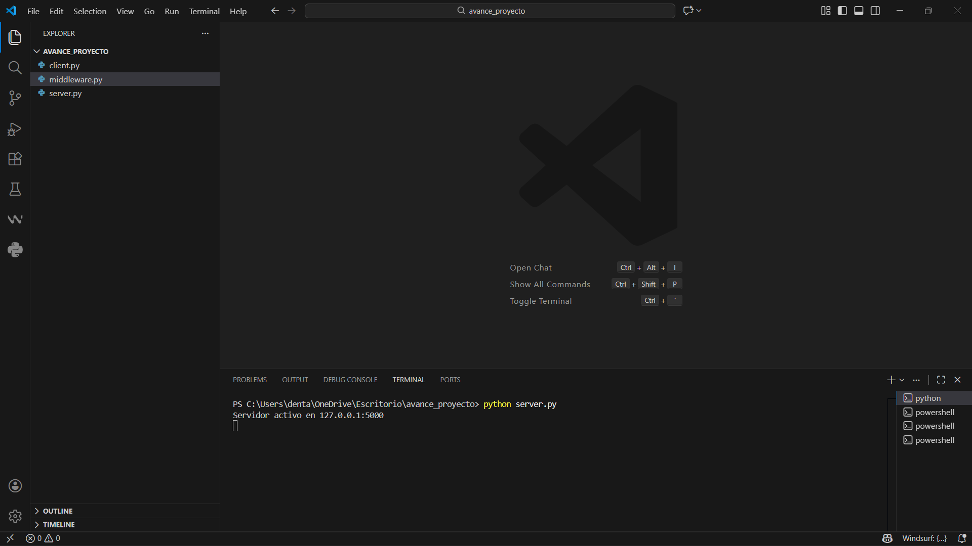

2.- Aquí iniciamos el proceso de activación del segundo servidor, y se muestra activo y operando en la terminal.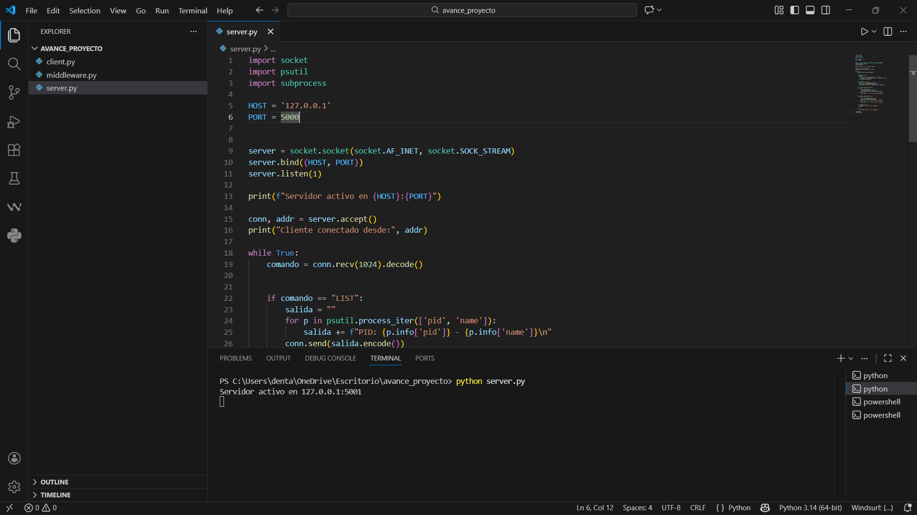
3.- Aquí ejecutamos el Middleware en el cual nos servirá como un puente para hacer interconexión y procesamiento de datos entre nuestros servidores.
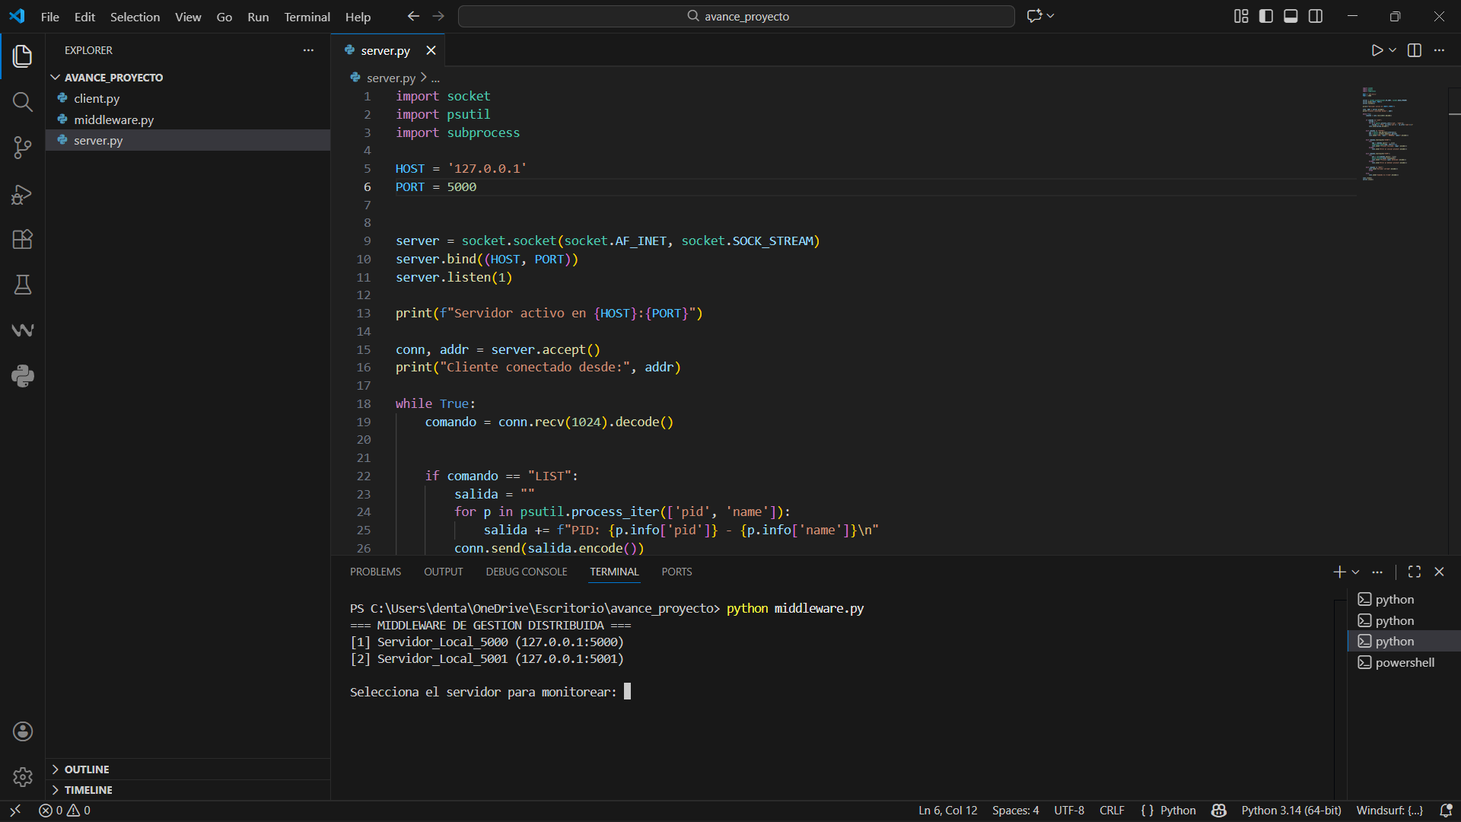
4.- Aquí iniciamos el cliente y nos da una lista de comandos la cual nos servirá para interactuar en el sistema.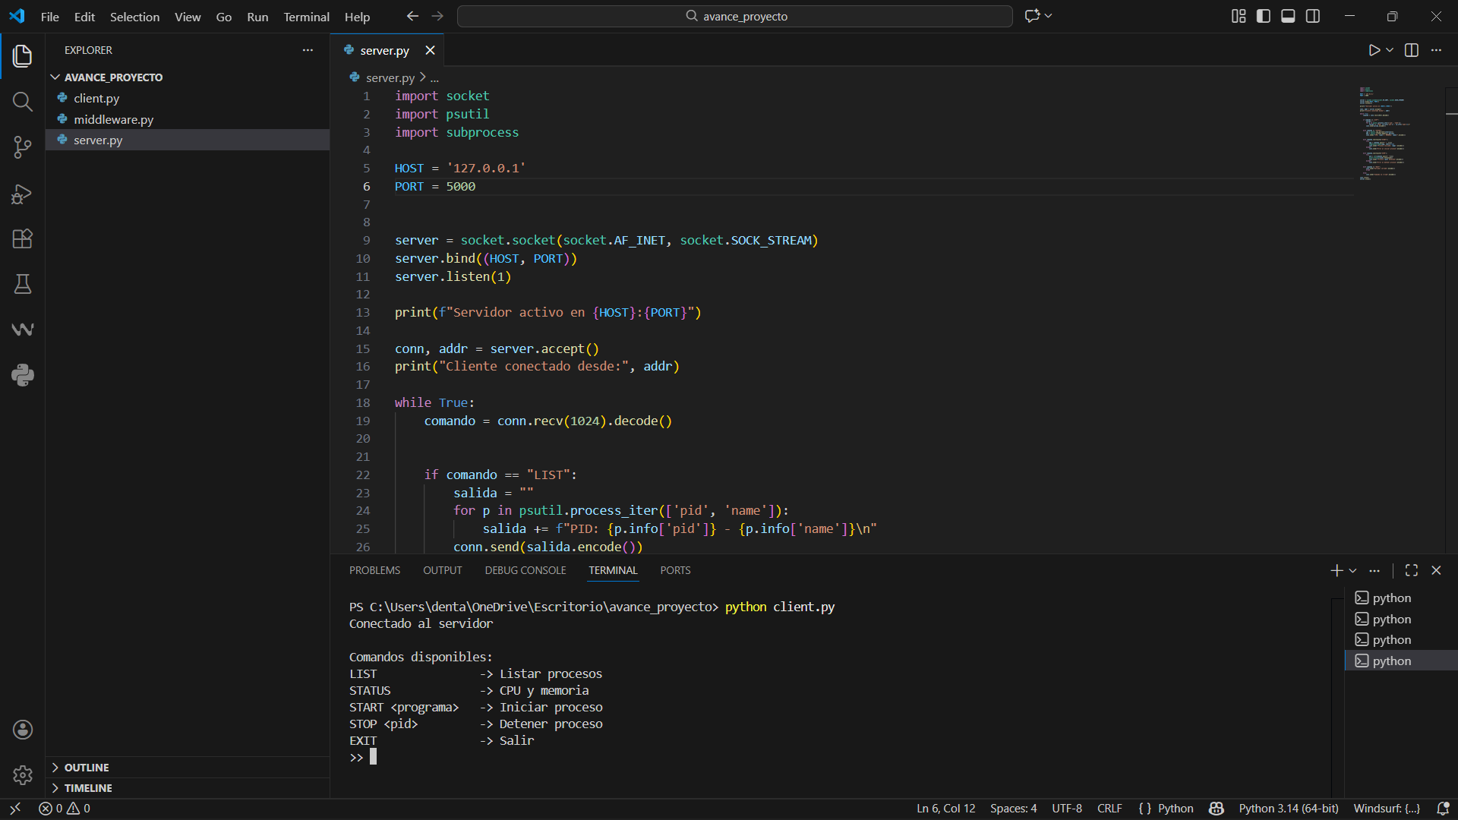

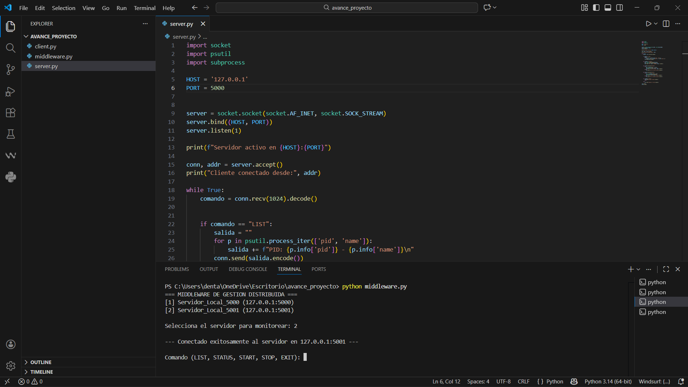
5.- Una vez iniciado el cliente, nos regresamos al Middleware y colocamos un 2, lo que hizo que encontrara el servidor asignado a ese número 2, el cual correspondía al servidor 5001 y estableció una conexión exitosa.

6.- Evidencia de ejecución del sistema distribuido. Se observa el Middleware desplegando un menú de descubrimiento de servicios donde se selecciona el Servidor 2 (Puerto 5001). Tras la conexión exitosa, el cliente solicita el estado del sistema (STATUS), recibiendo una respuesta íntegra con el uso de CPU (3.5%) y Memoria (74.2%) del nodo remoto.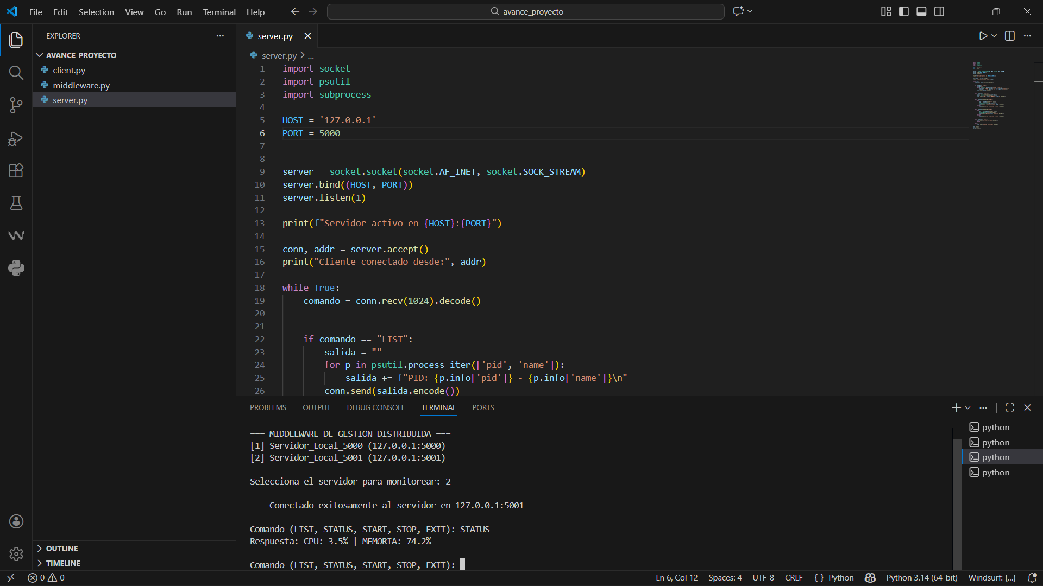

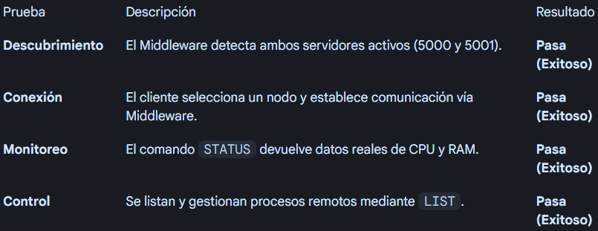
Aclaración: La prueba de distribución no se hizo con dos computadoras, pero se logró mediante varias instancias abiertas y activas en simultaneo dentro de una misma computadora. Se simularon dos servidores independientes en localhost usando los puertos 5000 y 5001 para demostrar la capacidad distribuida.

